**PHIẾU HỌC TẬP MÔN TIẾNG ANH**

Thứ hai, ngày 22 tháng 2 năm 2021

**MÔN TIẾNG ANH (LỚP 4 PHONICS)**

**Tên bài học: Lesson (ad) – Learn the Sound/Learn New Words, Learn to Listen**

1. **Mục tiêu học sinh cần đạt:**

* Biết cách phát âm “ad” và các từ có chứa âm “ad”.
* Hiểu được ý nghĩa của từ thông qua hình ảnh minh hoạ.
* Nghe hiểu đoạn văn nói về sinh nhật.

1. **Nội dung, kiến thức:**

* Từ vựng:

1. Bad: xấu/hư hỏng
2. Dad: bố
3. Lad: anh chàng
4. Mad: tức giận
5. Sad: buồn bã

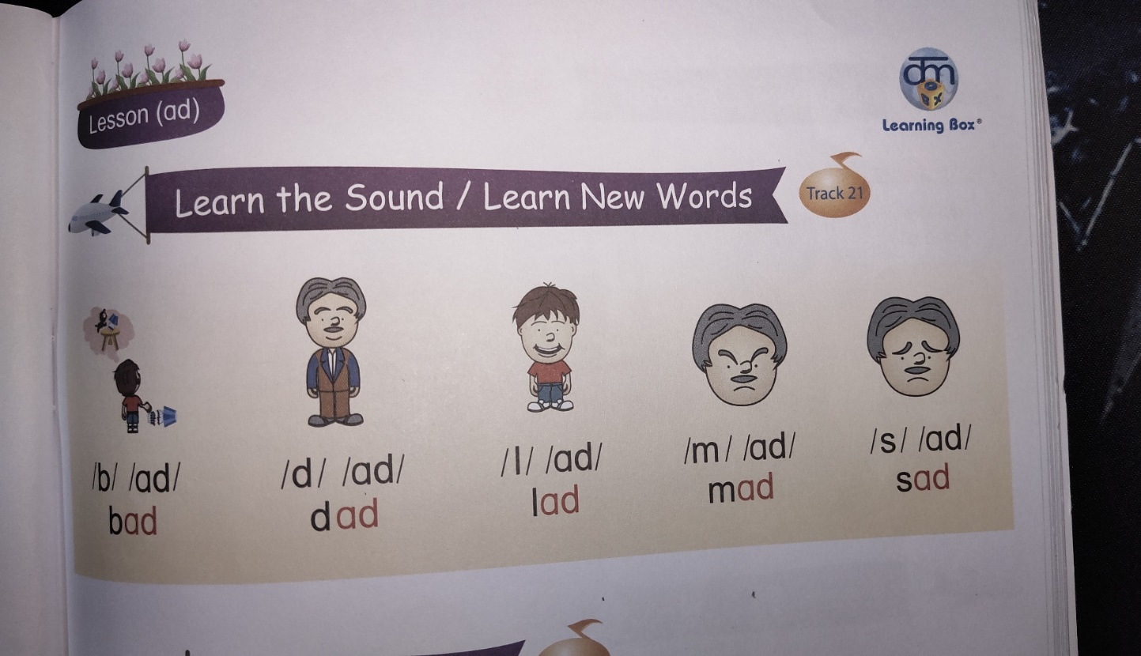

* Nghe đoạn văn ngắn nói về cậu bé chuẩn bị quà sinh nhật cho bố.

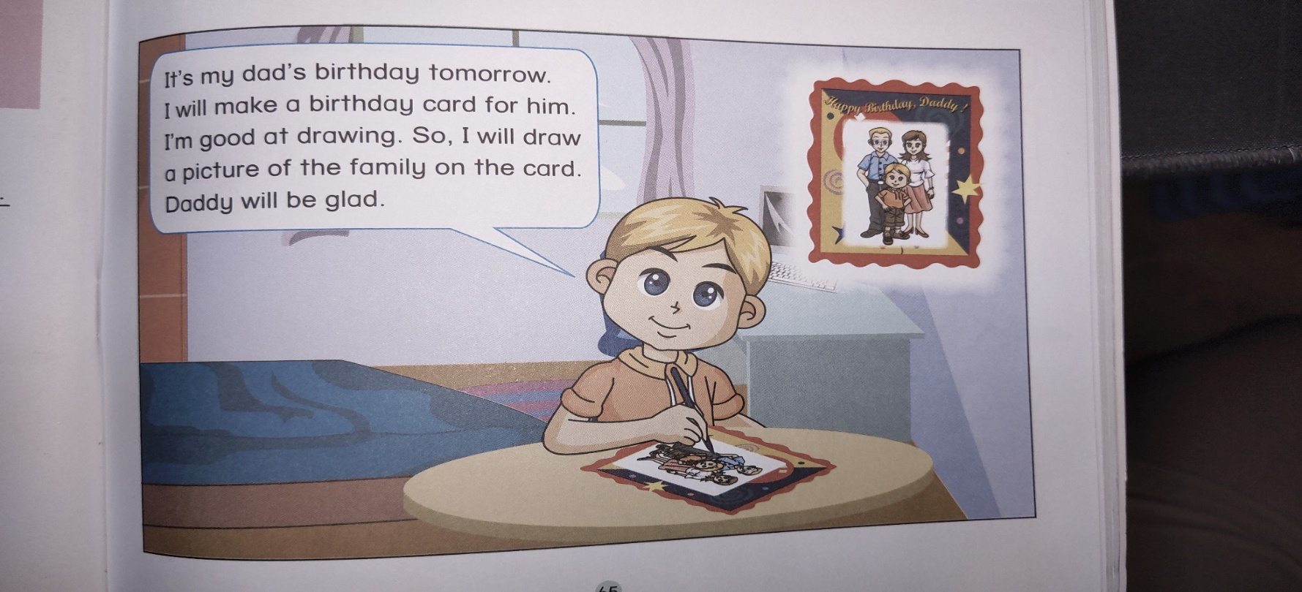

1. **Thực hành, luyện tập:**

Sách bài tập trang 33: Nghe đoạn văn, sau đó điền từ thích hợp vào chỗ trống dựa theo câu hỏi đã cho.

1. When is Dad’s birthday? (Sinh nhật của bố là khi nào?)

2. What will Bob do? (Bob sẽ làm gì?)

3. What is Bob good at? (Bob giỏi làm gì?)

4. What will his mum do? (Mẹ cậu ấy sẽ làm gì?)

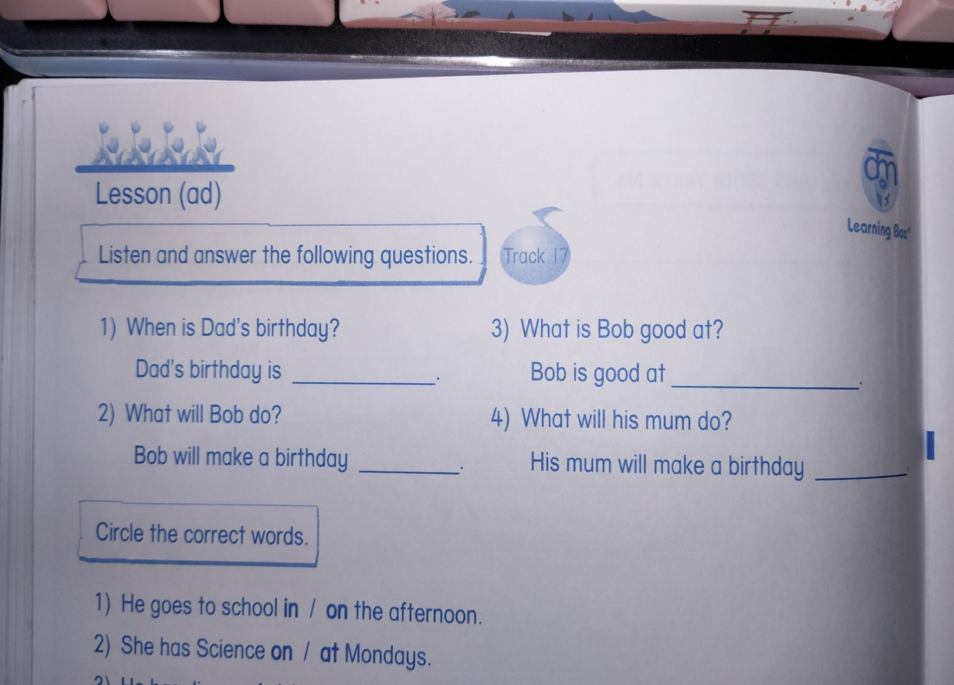

**GVBM TỔ TRƯỞNG P. HIỆU TRƯỞNG**